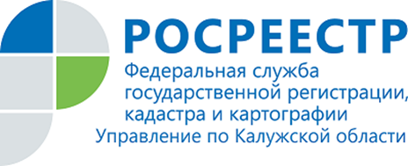
ПРЕСС-РЕЛИЗ

Изменения в работе комиссии по рассмотрению споров о результатах определения кадастровой стоимости

Управление Росреестра по Калужской области информирует: в работе комиссии по рассмотрению споров о результатах определения кадастровой стоимости произошли изменения.
С 01 июня 2017 г. на территории Калужской области государственная кадастровая оценка осуществляется государственным бюджетным учреждением Калужской области «Центр кадастровой оценки» в соответствии с Федеральным законом от 03.06.2016 № 237-ФЗ «О государственной кадастровой оценке» (Постановление Правительства Калужской области от 17 апреля 2017 № 221).
В 2018 году Центром оценены земли населенных пунктов Калужской области. Результаты определения кадастровой стоимости земельных участков утверждены приказом Минэкономразвития Калужской области от 08.10.2018 № 1225-п по состоянию на 01 января 2018 года. Приказ вступил в силу 01 января 2019 года, сведения о новой кадастровой стоимости внесены в Единый государственный реестр недвижимости (ЕГРН).
Важно: В комиссию по рассмотрению споров о результатах определения кадастровой стоимости при Управлении Росреестра по Калужской области можно подать заявление о пересмотре кадастровой стоимости только тех объектов недвижимости, которые еще не прошли государственную оценку по новым правилам. Т.е. оспорить кадастровую стоимость земельных участков категории «земли населенных пунктов» в комиссии при Управлении Росреестра по Калужской области уже нельзя.
Комиссия по рассмотрению споров о результатах определения кадастровой стоимости при Управлении Росреестра по Калужской области будет работать до тех пор, пока заинтересованные лица будут обращаться с заявлениями о пересмотре кадастровой стоимости, установленной в соответствии с Федеральным законом от 29 июля 1998 г. № 135-ФЗ «Об оценочной деятельности в Российской Федерации».
По вопросам оспаривания кадастровой стоимости можно обратиться в Управление Росреестра по Калужской области по телефонам (4842) 54-63-85, 54-04-02.

Для пересмотра результатов государственной кадастровой оценки, проведенной в соответствии с Федеральным законом № 237-ФЗ, создана комиссия при Минэкономразвития Калужской области.
Прием заявлений: г. Калуга, ул. Воскресенская, д. 9, каб. 307, тел. (4842) 56-08-19.

